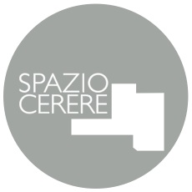

in collaborazione con l’Università di Roma la “Sapienza”

presenta
Il Pastificio Cerere: una riflessione tra recupero e progetto
convegno e mostra dei progetti realizzati dagli studenti della Facoltà di Architettura a cura di Andrea Bordi

giovedì 16 febbraio ore 16.30 apertura del convegno
giovedì 16 febbraio ore 18.30 inaugurazione della mostra, aperta al pubblico fino al 2 marzo 2012

La Fondazione Pastificio Cerere di Roma presenta al pubblico, giovedì 16 febbraio presso la propria sede, un progetto articolato in una mostra e un convegno, in linea con la vocazione didattica e di formazione che ne caratterizzano l’attività culturale ed espositiva. Il progetto, curato da Andrea Bordi - docente del corso di Progetto di recupero dell’edilizia storica presso la Facoltà di architettura della Sapienza – s’intitola Il Pastificio Cerere: una riflessione tra recupero e progetto ed è parte di una più ampia iniziativa di collaborazione tra la Fondazione Pastificio Cerere e l’Università di Roma la “Sapienza”.
Negli spazi espositivi dell'ex fabbrica situata nel quartiere San Lorenzo è ospitata, fino al 2 marzo, una selezione di progetti realizzati dagli studenti della Facoltà di Architettura, che riguardano esercizi di recupero edilizio e territoriale dell’ex Pastificio ma anche riflessioni sul paesaggio urbano, con uno sguardo focalizzato sull'estetica, sulla sociologia e sulle sottili relazioni ambientali, artistiche e antropologiche che in maniera ineluttabile definiscono il panorama complesso dell’architettura contemporanea. In mostra, dunque, tesi e progetti sull’edificio e sul suo quartiere, elaborati dagli studenti durante il corso di Progetto di Recupero dell'Edilizia Storica con il coordinamento dei relativi docenti Andrea Bordi, Massimiliano Coccia, Paolo Maddaleni e Paolo Rodorigo, e nei corsi di Eliana Cangelli, titolare del Laboratorio di Progettazione Tecnologica e Ambientale, Maurizio Pappalardo del Laboratorio di Costruzioni e Rossella Caruso, docente di Storia dell’Arte Moderna e Contemporanea.

L'inaugurazione della mostra, che si terrà il 16 febbraio alle 18.30 alla presenza di Dario Marcucci, Presidente del III Municipio, sarà preceduta alle 16.30, presso lo Spazio Cerere situato in via degli Ausoni 3, da un convegno aperto al pubblico che intende approfondire il tema proposto nell'esposizione attraverso diversi argomenti, tra i quali Recuperare senza nostalgia svolto da Andrea Bordi, Sulla storicità contemporanea con Massimiliano Coccia, Dialogo e partecipazione nel recupero urbano di Paolo Rodorigo, Recupero e sostenibilità con Eliana Cangelli e il contributo di Rossella Caruso, che chiuderà i lavori con Gli atelier del pastificio.
Da molti anni i docenti e gli studenti delle Facoltà di Architettura di Roma si occupano di San Lorenzo e del Pastificio Cerere; raramente, però, le analisi e i lavori fatti sono stati condivisi con la popolazione e messi a confronto con la dimensione sociale dei residenti. Questo doppio appuntamento è un tentativo sia di creare un collegamento con il territorio, sia l’espressione di una volontà nuova nella ricerca accademica: l'imprescindibilità al confronto tra mondo accademico, pratica sociale del territorio e partecipazione della cittadinanza. L'evento, aprendo un canale di ascolto intermedio nel punto in cui le cose accadono e mentre accadono - in una fase storica nella quale appare sempre più necessario attivare una dialettica continua - è perfetta espressione dello statement culturale della Fondazione Pastificio Cerere perseguito dal suo direttore artistico, Marcello Smarrelli.

Coordinate dell'evento
Titolo della mostra e del progetto: Il Pastifico Cerere: una riflessione tra recupero e progetto
Apertura convegno: 16 febbraio ore 16.30
Inaugurazione mostra: 16 febbraio ore 18.30
Durata mostra: 16 febbraio – 2 marzo 2012
Orari di apertura: dal lunedì al venerdì dalle 15 alle 19 – ingresso libero
Presso: Fondazione Pastificio Cerere, Via degli Ausoni 7, Roma
Come arrivare: MM Termini (linea A), MM Tiburtina (linea B), autobus linea 71
Informazioni: Fondazione Pastificio Cerere, tel. 06 45422960, info@pastificiocerere.it, www.pastificiocerere.it

Ufficio Stampa Fondazione Pastificio Cerere:
Marta Colombo mob. 3403442805, martacolombo@gmail.com Ilaria Gianoli mob. 333 6317344, ilariagianoli@tin.it

in collaborazione con: 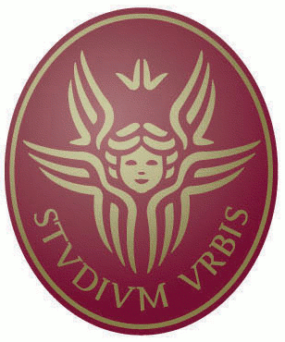 con il patrocinio di:  

